SZKICE WYMIARUJĄCE PRZENOŚNIKI

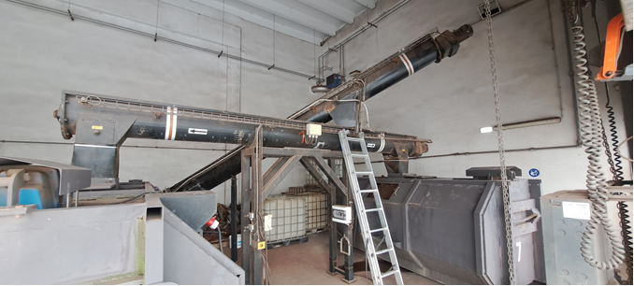

Przenośniki - ciąg technologiczny I.

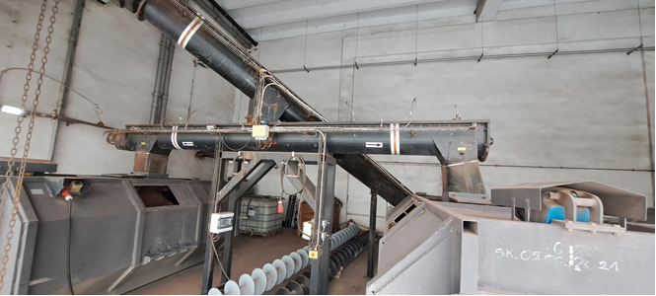

Przenośniki - ciąg technologiczny II.



